Instrukcja modułu „BluePayment” dla platformy Magento 2

|  |  |
| --- | --- |
| **Projekt** | **System BluePayment – moduł Magento 2** |
| **Autorzy** | Tobiasz Kosmela, Krzysztof Graman |
| **Tytuł** | Instrukcja modułu „BluePayment” dla platformy Magento 2 |
| **Rodzaj** | Instrukcja użytkownika |
| **Wersja dokumentu** | 1.3.0 |
| **Wersja wtyczki** | 2.9.0 |

# Spis treści

Spis treści 2

Podstawowe informacje 4

Główne funkcje 4

Wymagania 4

Opis zmian 4

Wersja 2.9.0 4

Wersja 2.8.2 4

Wersja 2.8.1 4

Wersja 2.8.0 4

Wersja 2.7.7 5

Wersja 2.7.6 5

Wersja 2.7.5 5

Wersja 2.7.4 5

Wersja 2.7.3 5

Wersja 2.7.2 5

Wersja 2.7.1 5

Wersja 2.7.0 5

Wersja 2.6.0 5

Wersja 2.4.0 5

Wersja 2.3.0 5

Instalacja 5

Aktywacja modułu 6

Aktywacja poprzez Panel Administracyjny 6

Aktywacja poprzez linię poleceń 7

Konfiguracja 8

Podstawowa konfiguracja modułu 8

Kanały płatności 8

Odświeżenie listy kanałów płatności 8

Edycja kanałów płatności 8

Rozwijalna lista kanałów 10

Odświeżenie pamięci podręcznej (cache) 10

Zwroty 12

Płatność w iframe 13

Aktywacja 13

BLIK 0 14

Aktywacja 14

Google Pay 15

Aktywacja 15

Płatności automatyczne 16

Aktywacja 16

Zarządzanie kartami 16

Aktualizacja modułu 17

Dezinstalacja modułu 17

Za pomocą Web Setup Wizard 17

Poprzez linię poleceń 19

(opcjonalnie) Czyszczenie plików oraz bazy danych 19

# Podstawowe informacje

Moduł płatności umożliwiający realizację transakcji bezgotówkowych w sklepie Magento.

## Główne funkcje

* Obsługa wielu sklepów.
* Obsługa zakupów bez rejestracji.
* Obsługa dwóch trybów działania (dla każdego z poniższych trybów wymagane są̨ osobne dane kont, które należy uzyskać́ od Blue Media S.A.):
  + testowy,
  + produkcyjny.
* Realizacja dwóch sposobów wyświetlenia form płatności w sklepie:
  + Na stronie Blue Media – widok klasyczny lub spersonalizowany (po uzgodnieniu z Blue Media),
  + Na stronie sklepu – zintegrowany, Klient przenoszony jest od razu do banku lub na stronę płatności kartą.

## Wymagania

* Wersja Magento: 2.3.0 – 2.3.4.
* Wersja PHP zgodna z wymaganiami względem danej wersji sklepu.

# Opis zmian

## Wersja 2.9.0

* Dodano Rozwijalną listę kanałów.
* Ukrycie nazwy kanału płatności na kroku płatności.

## Wersja 2.8.2

* Zmiany w module zwrotów.
* Dodano obsługę walut: RON, HUF, BGN, UAH.
* Aktualizacja instrukcji dot. zwrotów.
* Zmiany na stronie powrotu z płatności.

## Wersja 2.8.1

* Dostosowanie wersji do Magento Marketplace.

## Wersja 2.8.0

* Dostosowanie wersji do Magento Marketplace.

## Wersja 2.7.7

* Poprawiono błąd, który czasem powodował niewyświetlenie okna BLIK 0 po wpisaniu kodu.

## Wersja 2.7.6

* Dodano obsługę waluty CZK.

## Wersja 2.7.5

* Wyświetlanie wszystkich dostępnych statusów w konfiguracji modułu.

## Wersja 2.7.4

* Dostosowanie do Google Pay API 2.0.
* Uproszczenie konfiguracji Google Pay.

## Wersja 2.7.3

* Zmiany w mechanizmie sortowania.
* Poprawka dot. braku przekierowania na płatność BM.

## Wersja 2.7.2

* Dostosowano do wymagań Marketplace Magento.
* Uwaga, z tą wersją zmieniła się struktura pliku .zip oraz komenda do instalacji i aktualizacji!

## Wersja 2.7.1

* Dodano wsparcie dla Magento 2.3.1

## Wersja 2.7.0

* Dodano płatności automatyczne

## Wersja 2.6.0

* Dodano wsparcie dla Magento 2.3.0
* Dodano bezpośrednią płatność przez Google Pay.

## Wersja 2.4.0

* Dodano obsługę walut: GBP, EUR, USD.

## Wersja 2.3.0

* Dodano obsługę zwrotów.

# Instalacja

1. Pobrać najnowszą wersję modułu ze strony <http://s.bm.pl/wtyczki>.
2. Wgrać plik .zip do katalogu głównego Magento.
3. Będąc w katalogu głównym Magento, wykonać komendę:  
   **unzip -o -d app/code/BlueMedia/BluePayment bm-bluepayment-*.zip && rm bm-bluepayment-*.zip**
4. Przejść do aktywacji modułu.

# Aktywacja modułu

## Aktywacja poprzez Panel Administracyjny

1. Zalogować się do panelu administracyjnego.
2. Zalogować się do panelu administracyjnego Magento.
3. Z menu głównego wybrać **System** -> **Web Setup Wizard**. System poprosi o ponowne zalogowanie się.
4. Przejść do **Component Manager**, na liście znaleźć moduł **BlueMedia/BluePayment**, kliknąć **Select** i następnie **Enable**.  
   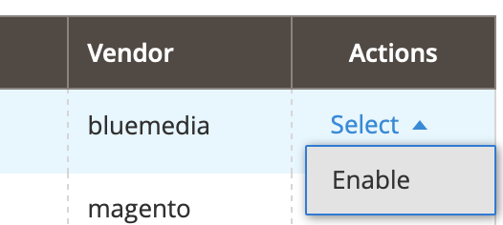
5. Kliknąć **Start Readiness Check**. Zostanie wykonana weryfikacja zależności. Następnie kliknąć **Next**.
6. (opcjonalne) Utworzyć kopię zapasową, zaznaczając wszystkie opcje i klikając **Create Backup**.   
   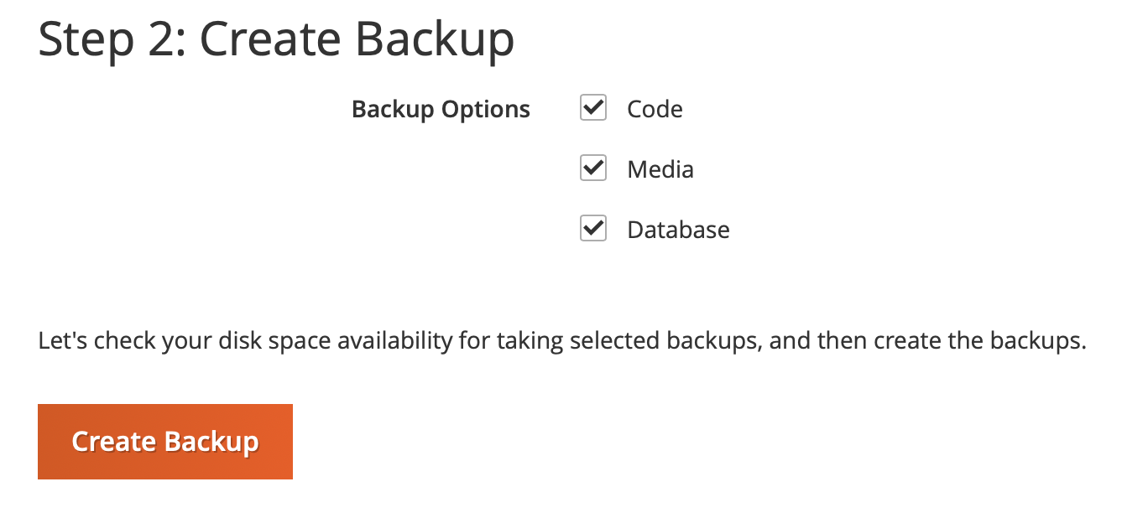
7. Po utworzeniu Backupu lub odznaczeniu opcji, przejść dalej klikająć **Next**.
8. Kliknąć na **Enable**. Sklep zostanie wyłączony na czas aktywacji modułu.  
   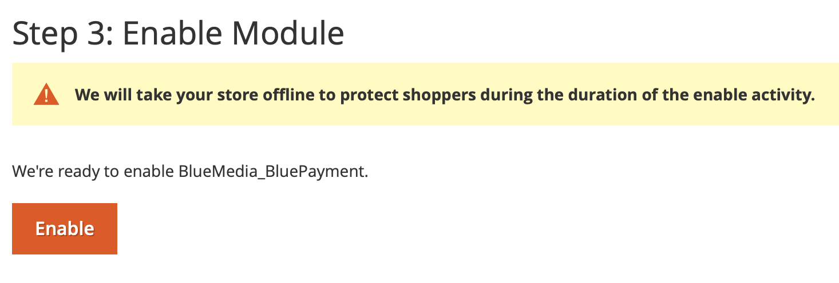
9. Aktywacja modułu może potrwać kilka minut. Po poprawnej aktywacji, pojawi się komunikat  
   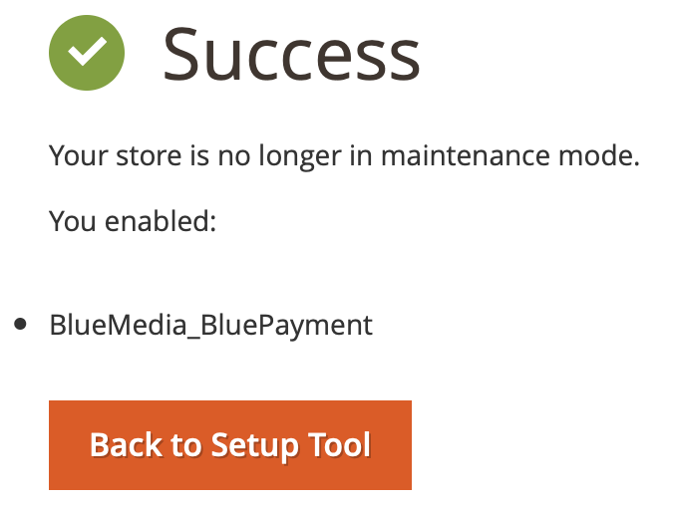

## Aktywacja poprzez linię poleceń

1. Będąc w katalogu głównym Magento, wykonać polecenia:

* **bin/magento module:enable BlueMedia_BluePayment --clear-static-content**
* **bin/magento setup:upgrade**
* **bin/magento setup:di:compile**
* **bin/magento cache:flush**

1. Moduł został aktywowany. Można przejść do Konfiguracji.

# Konfiguracja

Dostępna jest po zalogowaniu do panelu administracyjnego, wybierając w menu **Sklepy [Stores]** -> **Konfiguracja [Configuration]**, w kolejnym menu **Sprzedaż** **[Sales]**-> **Metody płatności [Payment Methods]** i następnie rozwinąć **OTHER PAYMENT METHODS** oraz **Płatność online BM [Online Payment BM]**.

## Podstawowa konfiguracja modułu

1. Przejść do strony konfiguracji modułu.
2. Wypełnić obowiązkowe pola:
   1. **Włączony [Enabled]** na **Tak [Yes]**.
   2. **Tytuł [Title]** – nazwa metody płatności widoczna dla klientów.  
      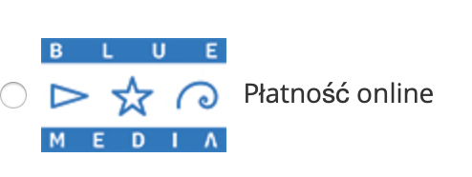
   3. **Tryb testowy [Test Mode]**
3. Dla obsługiwanych walut, wypełnić w zakładkach poniżej dane otrzymane od BM:
   1. **ID serwisu [Service partner ID]**.
   2. **Klucz współdzielony [Shared Key]** - serwisu dostarczony partnerowi przez BM.
4. Odświeżyć pamięć podręczną.

## Kanały płatności

Dostępne są po zalogowaniu do panelu administracyjnego, wybierając w menu po lewej stronie **BluePayment** -> **Kanały płatności [Gatways]**.

### Odświeżenie listy kanałów płatności

1. Przejść do listy kanałów płatności.
2. Kliknąć **Synchronizuj kanały płatności [Synchronize Gateways]** po prawej stronie ekranu.

### Edycja kanałów płatności

1. Przejść do listy kanałów płatności.
2. Na liście kliknąć na wiersz z kanałem, który chcemy zedytować.
3. Dostępne opcje:
   1. **Status kanału [Status]** – Określa czy kanał jest aktualnie dostępny. Odświeżenie kanałów następuje co 5 minut (w przypadku poprawnego skonfigurowania CRONa).
   2. (informacyjnie) **Waluta [Currency]**
   3. (informacyjnie) **ID**
   4. (informacyjnie) **Nazwa banku [Bank Name]**
   5. (informacyjnie) **Nazwa [Name]** – Nazwa kanału.
   6. **Opis [Description]** – Opis wyświetlany klientowi pod nazwą kanału.  
      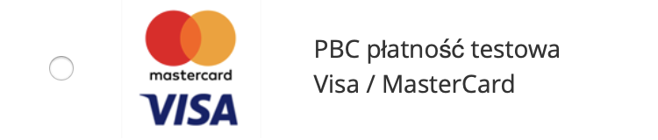
   7. **Kolejność [Sort Order]** – Kolejność sortowania na liście kanałów, gdzie:  
      1 – pierwsza pozycja na liście,  
      2 – druga pozycja na liście,  
      ...  
      0 – ostatnia pozycja na liście.
   8. (informacyjnie) **Rodzaj [Type]**.
   9. **Traktuj jako oddzielną metodę płatności [Is separated method]** – powoduje wyświetlanie danego kanału jako osobnej metody płatności.  
      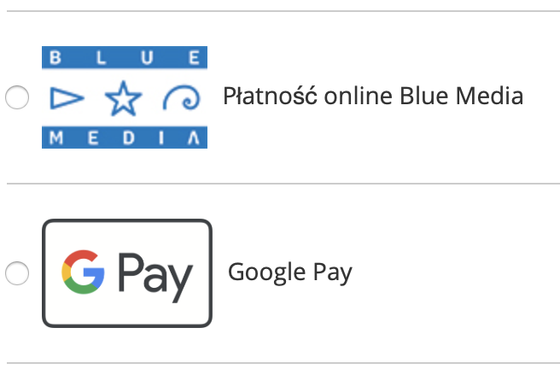
   10. (informacyjnie) **URL do logo [Logo URL]**.
   11. **Użyj własnego logo [Use Own Logo]** – umożliwia użycie własnego logo dla kanału płatności.
   12. **Ścieżka do logo [Logo Path]** – adres do własnego logo, widoczne będzie przy zaznaczeniu opcji **Użyj własnego logo [Use Own Logo]**.
   13. (informacyjnie) **Data ostatniego odświeżenia [Status Date]** – data i czas ostatniej aktualizacji danych dot. kanału.
   14. **Wymuś wyłączenie [Force Disable]** – umożliwia wyłączenie kanału płatności, bez względu na **Status kanału [Status]**.

## Rozwijalna lista kanałów

Dostępna od wersji 2.9.0. **Domyślnie włączona**

W celu wyświetlania zawsze pełnej listy kanałów:

1. Przejść do strony konfiguracji modułu.
2. Wypełnić pole **Zwijalna lista kanałów [Collapsible gateway list]** na **Wyłącz [Disabled]**.
3. Odświeżyć pamięć podręczną.

## Odświeżenie pamięci podręcznej (cache)

Po każdej edycji konfiguracji, należy odświeżyć pamięć podręczną.

1. Przejść do **System** -> **Pamięć podręczna [Cache Management]**.
2. Zaznaczyć **Configuration**.
3. Z menu rozwijanego wybrać **Odśwież [Refresh]**.
4. Kliknąć **Wyślij [Submit]**.  
   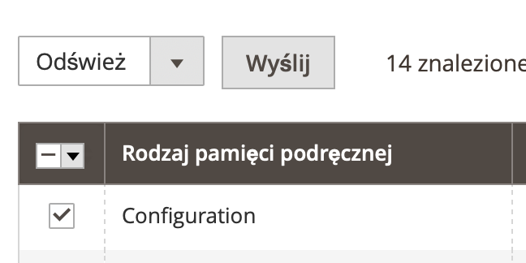

# Zwroty

Umożliwia zwrot pieniędzy bezpośrednio na rachunek klienta, z którego została nadana płatność.

1. Przejść do szczegółów zamówienia.
2. Jeżeli zamówienie zostało opłacone z wykorzystaniem metody płatności BM, w górnym menu powinien być widoczny przycisk **Zwrot BM**.  
   Obraz zawierający zrzut ekranu

   Opis wygenerowany automatycznie
3. Po kliknięciu, pojawi się okno z możliwością wykonania zwrotu całej kwoty lub zwrotu częściowego.
   1. W przypadku zwrotu częściowego, podać kwotę zwrotu w formacie „000.00” (**kropka jako separator dziesiętny**).
4. Potwierdzić akcję przyciskiem **OK**.
5. Pojawi się komunikat z potwierdzeniem wykonania zwrotu lub informacją z jakiego powodu zwrot się nie powiódł.
6. Informacja o zwrocie dostępna jest w:
   1. Komentarzach do zamówienia:  
      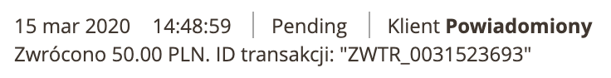
   2. Na liście transakcji

# Płatność w iframe

Umożliwia klientom płatność kartą płatniczą bez wychodzenia ze sklepu i opuszczania procesu zakupowego. Implementacja takiej formy płatności ze względu na wymogi związane z bezpieczeństwem procesowania transakcji wymaga dwóch dodatkowych dokumentów.

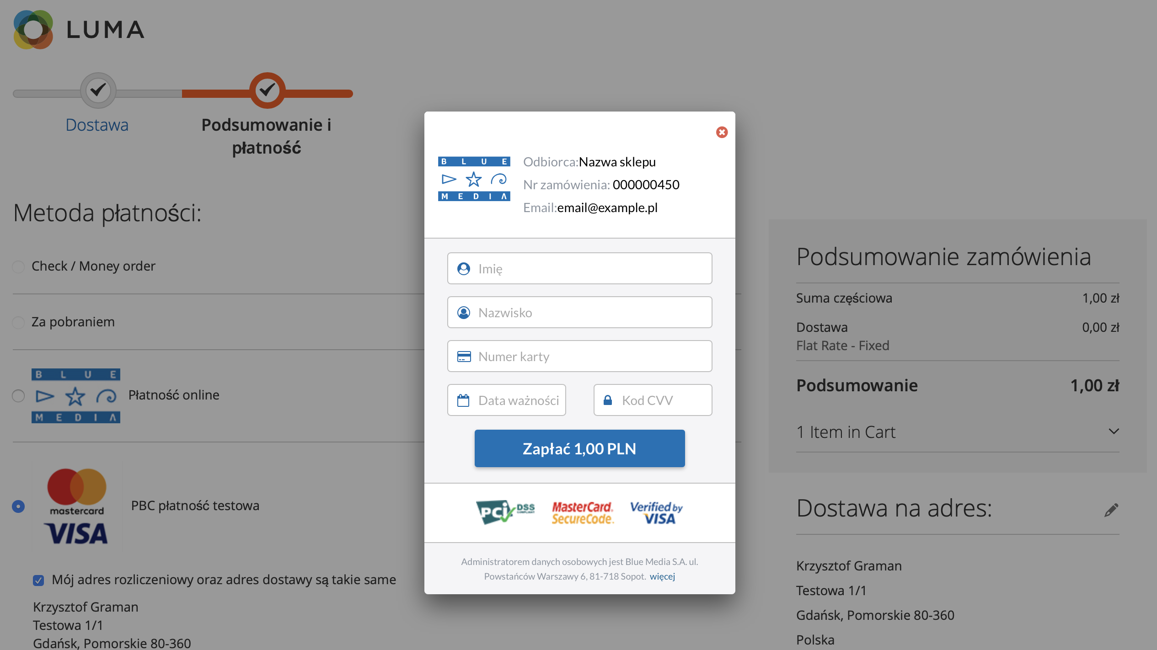

## Aktywacja

1. Przejść do konfiguracji modułu.
2. Ustawić opcję **Płatność w iFrame [Iframe Payment]** na **Włącz [Enable]**.
3. Przejść do edycji kanału o ID **1500** i nazwie banku **Karty**.
4. Ustawić opcję **Traktuj jako oddzielną metodę płatności [Is separated method]**.
5. Odświeżyć pamięć podręczną.

# BLIK 0

BLIK „wewnątrz sklepu”, w tym przypadku kod zabezpieczający podawany jest bezpośrednio na stronie sklepu w ostatnim etapie procesu zakupowego.

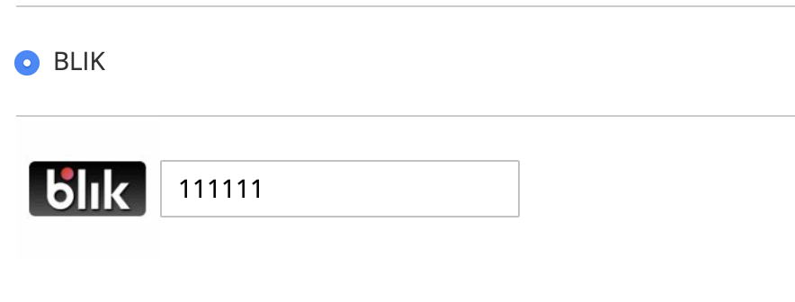

## Aktywacja

1. Przejść do edycji kanału o ID **509** i nazwie kanału **BLIK**.
2. Ustawić opcję **Traktuj jako oddzielną metodę płatności [Is separated method]**.
3. Odświeżyć pamięć podręczną.

# Google Pay

Umożliwia płatność z wykorzystaniem Google Pay, bezpośrednio na stronie sklepu, w ostatnim etapie procesu zakupowego. W celu aktywacji, skontaktuj się ze swoim doradcą.  
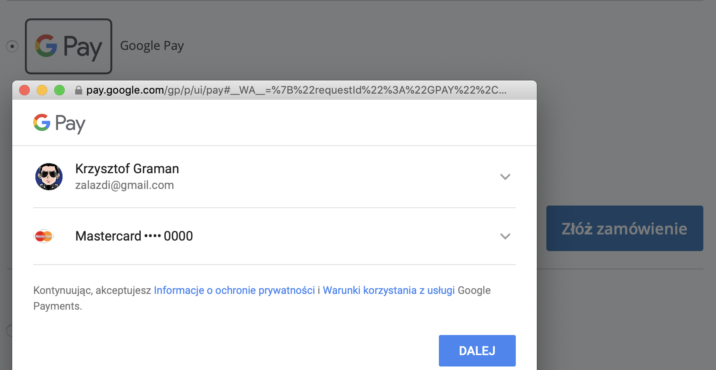

## Aktywacja

Google Pay jest domyślnie aktowywany.

Kanał wyświetlany jest **zawsze** jako osobna metoda płatności.

# Płatności automatyczne

Płatności jednym kliknięciem - One Click Payment to kolejny sposób na wygodne płatności z wykorzystaniem kart płatniczych. Pozwalają na realizowanie szybkich płatności, bez konieczności każdorazowego podawania przez klienta wszystkich danych uwierzytelniających kartę. Proces obsługi płatności polega na jednorazowej autoryzacji płatności kartą przez i przypisaniu danych karty do konkretnego klienta. Pierwsza transakcja zabezpieczona jest protokołem 3D-Secure, natomiast kolejne realizowane są na podstawie przesłanego przez partnera żądania obciążenia karty.

Płatność automatyczna dostępna jest tylko dla zalogowanych klientów.  
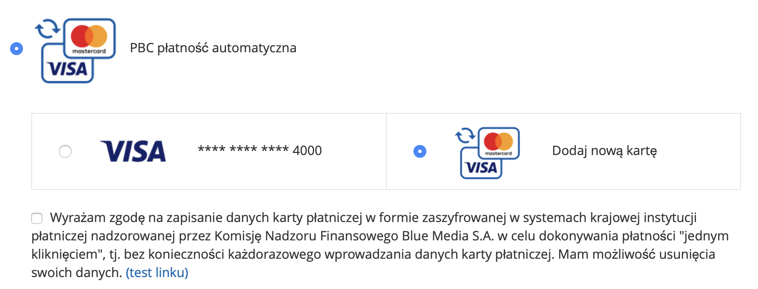

## Aktywacja

1. Przejść do konfiguracji modułu.
2. Wypełnić **Autopay Agreement** odpowiednim regulaminem do akceptacji przez klienta.
3. Przejść do edycji kanału o ID **1503** i rodzaju **Płatność automatyczna**.
4. Ustawić opcję **Traktuj jako oddzielną metodę płatności [Is separated method]**.
5. Odświeżyć pamięć podręczną.

## Zarządzanie kartami

Karta zostaje zapamiętana i powiązana z kontem klienta przy pierwszej poprawnej płatności z wykorzystaniem płatności automatycznej i zaakceptowaniu regulaminu.

Klient ma możliwość usunięcia zapamiętanej kart z poziomu swojego konta. W tym celu należy:

1. Zalogować się do sklepu.
2. Z górnego menu wybrać **Moje konto [My account]**.
3. Z menu użytkownika po lewej, wybrać **Zapisane karty płatnicze [Saved payment cards]**.
4. Wyświetli się lista zapisanych kart:  
   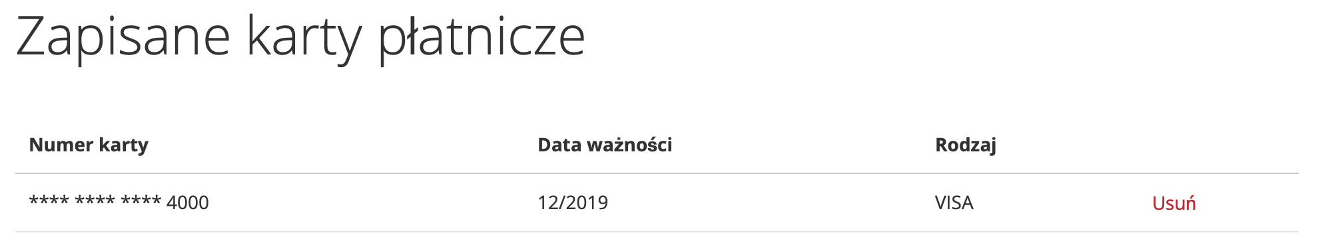
5. Kliknąć na **Usuń** i potwierdzić.

# Aktualizacja modułu

1. Pobrać najnowszą wersję modułu ze strony <http://s.bm.pl/wtyczki>.
2. Wgrać plik .zip do katalogu głównego Magento.
3. Będąc w katalogu głównym Magento, wykonać komendy:

* **unzip -o -d app/code/BlueMedia/BluePayment bm-bluepayment-*.zip && rm bm-bluepayment-*.zip**
* **bin/magento setup:upgrade**
* **bin/magento setup:di:compile**
* **bin/magento cache:flush**

1. Moduł został zaktualizowany.

# Dezinstalacja modułu

## Za pomocą Web Setup Wizard

1. Zalogować się do panelu administracyjnego Magento.
2. Z menu głównego wybrać **System** -> **Web Setup Wizard**. System poprosi o ponowne zalogowanie się.
3. Przejść do **Component Manager**, na liście znaleźć moduł **BlueMedia/BluePayment**, kliknąć **Select** i następnie **Disable**.

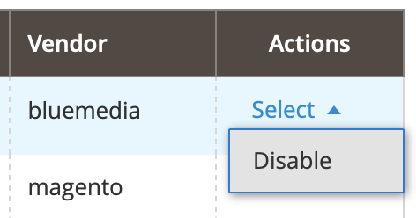

1. Kliknąć **Start Readiness Check**. Zostanie wykonana weryfikacja zależności. Następnie kliknąć **Next**.
2. (opcjonalne) Utworzyć kopię zapasową, zaznaczając wszystkie opcje i klikając **Create Backup**.   
   
3. Po utworzeniu Backupu lub odznaczeniu opcji, przejść dalej klikająć **Next**.
4. Kliknąć na **Disable**. Sklep zostanie wyłączony na czas aktywacji modułu.  
   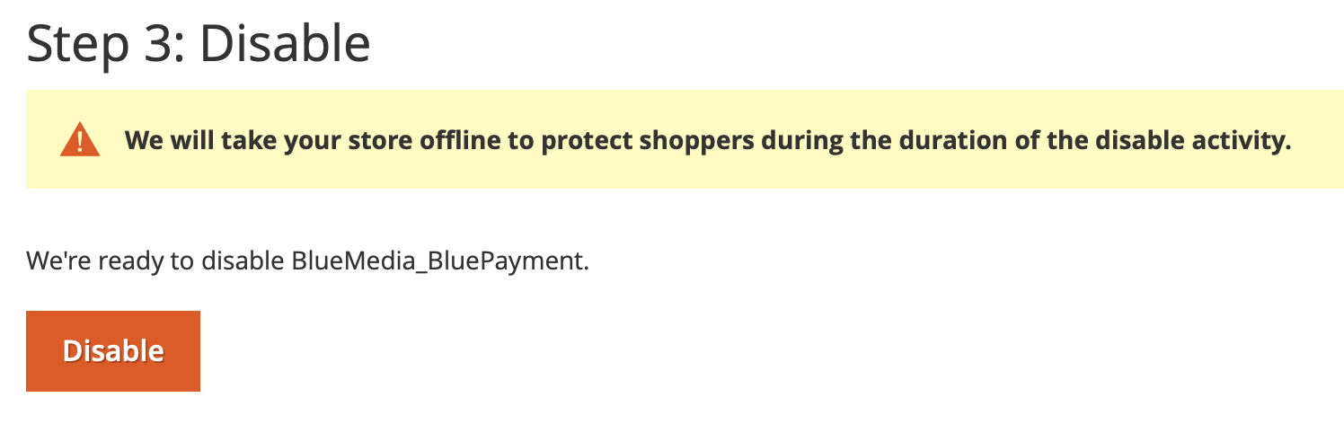
5. Deaktywacja modułu może potrwać kilka minut. Po poprawnej deaktywacji, pojawi się komunikat   
   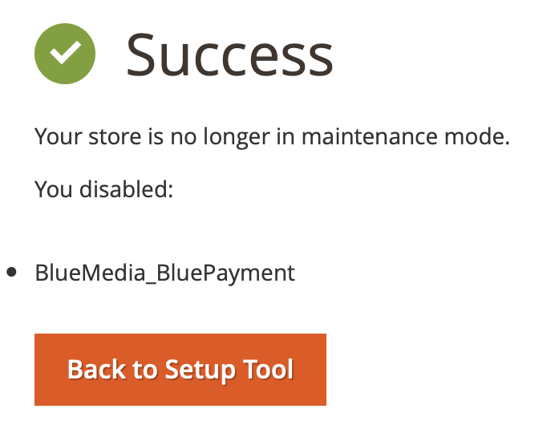

## Poprzez linię poleceń

1. Będąc w katalogu głównym Magento, wykonać polecenia:

* **bin/magento module:disable BlueMedia_BluePayment --clear-static-content**
* **bin/magento setup:upgrade**
* **bin/magento setup:di:compile**
* **bin/magento cache:flush**

## (opcjonalnie) Czyszczenie plików oraz bazy danych

1. Z katalogu głównego Magento usunąć katalog:  
   **app/code/BlueMedia**
2. Wykonać następujące zapytania do bazy danych:

* **DROP TABLE `blue_card`;**
* **DROP TABLE `blue_gateway`;**
* **DROP TABLE `blue_refund`;**
* **DROP TABLE `blue_transaction`;**

1. W celu usunięcia całej konfiguracji modułu, należy wykonać następujące zapytanie do bazy danych:

* **DELETE FROM `core_config_data` WHERE `path` LIKE 'payment/bluepayment%';**